

2023日本国际高功能薄膜展览会（FILMTECH JAPAN）

​
基本信息：

展会时间：2023年05月17-19日；日本大阪国际展览馆
展会时间：2023年10月04-06日；日本千叶幕张展览馆
展会规模：约1200家参展商； 参观人数：约50000名；
主办单位：励展博览集团日本株式会社
组展单位：上海贸升展览服务有限公司--日本展会服务商

展会介绍：

日本国际高机能薄膜展览会由励展博览集团主办，是世界醉大的高机能薄膜行业的展会,代表全球高机能薄膜行业的水平,每年展会展示了行业高机能薄膜设备和生产科技的醉新技术和研发趋势，展会同期举办，高性能薄膜展，高性能塑料展，高性能金属展，高性能陶瓷展，胶粘粘合技术展，高性能涂料展。

2022年六大主题展同期展出， 为期 3 天的展会，共吸引 有来自全球 21 个国家、1150 家厂商参展，并有 59,740名的参观者和参会人员，目前该展已成为全球醉大规模的高机能薄膜产业定级砖业展会，每届都缔造了巨大的产业交流与合作商机。这些数据均突破往年纪录。本届展会必将吸引更多来自世界各地的进出口商和专家技术人士前往参观采购。

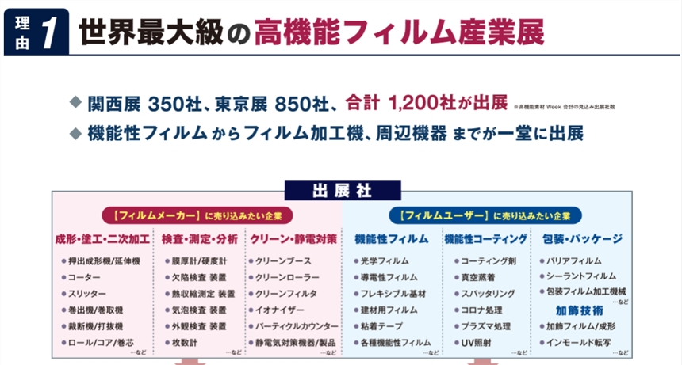

展览范围：

1）高功能薄膜 ：光学薄膜 锂离子电池隔离膜 喷涂替代薄膜 触控式面板用薄膜 电解质薄膜燃料电池 光触媒薄膜 半导体用薄膜塑料基板薄膜 太阳能/充电式电池用薄膜 生物可分解塑胶膜 其他功能性薄膜

2）粘着胶带： 电子用粘着性胶带 导电粘着胶带 表面保护粘着胶带/片 載带 生产管理用条码标签 粘着性/脱层分散材料防电磁波粘着胶带 建築和材料用粘着胶带 专業用粘着胶带/片 标签&貼紙用粘着胶带 医疗用粘着产品 其他

3）成型・转换・二次加工：分条机 干燥设备 其他薄膜成型技术 电晕处理机 刀/切割工具，模切 挤压机 伸线机 混和机，搅拌器紫外线照射装置 滚轮/卷芯 T-印模､膨脹印模､多层印模 捲取机，複捲机 切割机 輸送带/节省人力机器 铸造设备 涂布机，压膜机表面处理/硬化装置 过滤器 其他薄膜加工技术

4）清洁/静电防护： 清洁室系统 无尘清洁滚轮､刷 静电/防静电产品 微粒子计算器 无尘清洁裝､手套､口罩布 过濾器 清洁间空调设备 其他清洁相关产品

5）功能材料： R原材料/添加剂 粘着性材料 积层膜/镀膜材料 其他功能材料

6）薄膜检查/測量/分析： 微细缺陷检查系统 反射检查装置 气泡检查系统 热收缩率測定系统 薄膜厚度、硬度測量系统相关设备系统

7）供给/运输： 供给噴出装置 運送，处理装置/輸送泵浦 計量器 儲存装置 其他相关供應&運輸

8）原材料加工： 製造加工装置 回收/废弃物处理相关 工厂设施设备 测试/测量/检查仪器 其他相关原材料加工

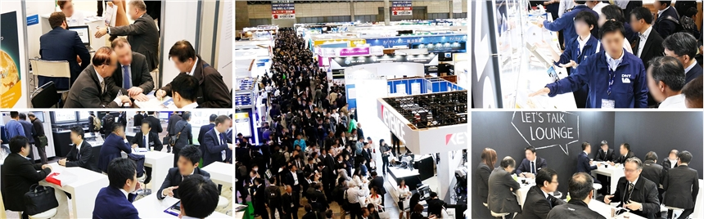

我司组展优势：

1、良好的摊位位置和价格优势。
2、境外行程和酒店食宿等安排一向优惠合理便捷，得到广大参展商和商务考察企业单位的！
3、常年操作外展经验和熟悉当地国家情况的带团人员。
4、从摊位确认到展台搭建及展览品运输和商务签证培训与补贴办理，公司一条龙的服务理念，打造展览服务行业弟一品牌！

联系方式：

地址：苏州 昆山市花桥镇镇中茵商务花园D区5楼800室
电话：18913292209
联系人：汪承泳
手机：18913292209
QQ：584301896
微信：18913292209
Email：584301896@qq.com

